地理复习：地球圈层看地理环境教案
- 水圈与水循环导学案

【学习目标】
1、运用示意图，说明水循环的过程和主要环节。
2、了解河流主要的补给方式
3、理解水循环的地理意义，增强水资源保护意识。
4、了解洋流的概念及类型(寒流、暖流)。
5、运用地图，归纳世界洋流的分布规律，并能绘制世界洋流分布模式简图。
6、阅读有关地图分析洋流对地理环境的影响
【学习重难点】
世界洋流的分布规律及其对地理环境的影响
【知识链接】全球气压带、风带的形成与分布；南亚季风
【学习过程】
自主知识梳理——构筑知识网络
海洋水
一、水圈的组成 湖泊咸水和地下咸水
大气水
淡水
二、水循环
海陆间水循环（大循环）：环节最全， 和 陆地水
1、空间类型 海上内循环：水量最大
陆上内循环
2、主要环节：蒸发、 、降水、 、下渗、
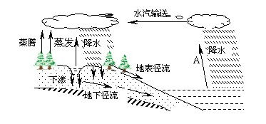
联系了四大圈层
3、作用 促进地球上水体的 ，维持全球水的动态平衡
促进了能量的转化和物质的迁移
塑造了
三、洋流
1． 是海洋水运动的主要动力。
暖流：水温比 水温高
2．分类
寒流: 水温比 水温高

做一做：请写出下图左图阴影部分代表的气压带，将斜线加上箭头并写出代表的风带，根据气压带风带分布图， 将右图补充完整。
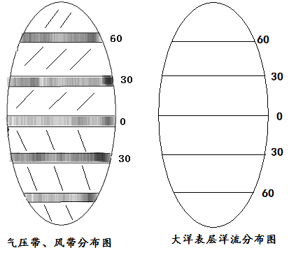

中低纬海区，形成以 为中心的大洋环流。特点：
北半球中高纬度形成以 为中心的大洋环流。特点：
3．分布规律 南纬40度附近形成 时针方向流动的 。性质为
北印度洋海区形成 洋流 夏季 时针
冬季 时针
对气候影响：暖流起到 的作用，寒流起到 的作用
北海道渔场： 和
寒暖流交汇 纽芬兰渔场： 和
对渔业的影响 北海渔场： 和
4．地理意义 上升流海区形成渔场： 寒流形成 渔场
对海洋污染的影响： 净化速度， 污染范围
对航海的影响： 航行速度快，
【巩固习题】
一、单项选择题
1．地球淡水中储量最大的水体是 （ ）
A．河流水 B．淡水湖泊水 C．地下水 D．冰川水
2．使陆地水不断得到补充、更新的水循环是 （ ）
A．海陆间大循环 B．陆地循环 C．海上内循环 D．三者都具有明显的作用
3.根据目前科技水平，人类活动对自然界水循环过程中各环节影响最大的是 （ ）
A．海水蒸发 B．地表径流 C．水汽输送 D．凝结降水
4．下列人类活动违反水循环和水平衡规律的 （ ）
A．跨流域调水 B．引水灌溉 C．大面积地排干湖泊和沼泽 D．修建水库
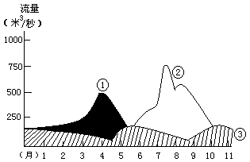
5．右图是我国某地区一条河流受三种不同水源补给而形成的全年流量曲线图，下列说法正确的是（ ）
①永久积雪冰川补给 ②是雨水补给
③是地下水补给 ④此河位于我国东北地区
- ①② B．①②③ C．①②③④ D．②③④

6．下列四幅洋流示意图，属于南半球中低纬环流的是 （ ）
7．在如下图所示的海洋图，哪一幅是北半球大洋东岸寒流分布示意图 （ ）
8．下列地理事物中，直接参与海陆间循环的有（ ）
A．塔里木河 B .天山冰雪融水 C.长江 D.未登陆的台风
9．使大气圈、水圈、岩石圈、生物圈相互联系起来，并在它们之间进行能量交换的是（ ）
Ａ.大气环流 Ｂ.水循环 Ｃ.地壳物质循环 Ｄ. 洋流的运动
10．关于河流径流量变化的叙述，正确的是（ ）
A．以雨水补给为主的河流，流量季节变化都很大
B．以冰雪融水补给为主的河流，流量无季节变化
C．所有河流的流量都有显著的季节变化 D．我国大多数河流流量季节变化很大
二、双项选择题
11、关于洋流的叙述，正确的是： （ ）
A、四个大洋都有南北两个洋流系统 B、寒暖流交汇处往往形成大渔场
C、大洋东部都是寒流，西部都是暖流
D、洋流对调节全球热量的分布有重要意义
12、下列洋流中，属于风海流的是：（ ）
A、日本暖流 B、秘鲁寒流 C、西风漂流 D、北大西洋暖流
13、关于海洋表层海水温度状况的叙述，正确的是：（ ）
A、同一海区的水温夏季高于冬季 B、不同海区的水温高纬度高于低纬度
C、同纬度海区相比，暖流流过的海区高些，寒流流过的海区低些
D、同一海区的水温受地热影响随深度增加而递增
14、影响海水盐度大小的因素主要有： （ ）
A、降水量与蒸发量的对比关系 B、河川径流的注入
C、太阳和月球对地球的引力 D、厄尔尼诺现象的影响
15、下列有关海水比热的叙述，正确的是 （ ）
A、 海水比热容比土壤和岩石大，温度变化慢
B、 海水比热容比土壤和岩石小，温度变化慢
C、 大气对海水水温有调节作用 D、海水对大气温度有调节作用
16、由于寒流和暖流交汇给鱼类带来了丰富多样的饵料而形成的世界著名的渔场是：（ ）
A、秘鲁沿海渔场 B、东南大西洋渔场 C、纽芬兰渔场 D、北海道渔场
三、综合题：
17、读水循环示意图，回答：
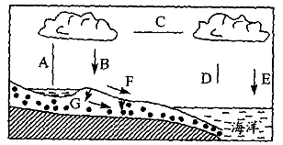
(1)根据水循环过程，给图中未标明箭头的直线标出箭头。
(2)填出水循环各环节的名称。
A ，C ， E ，F 。
(3)由A与B组成的水循环叫 ；由D与E组成的水循环叫 。
(4)目前我国正在进行的南水北调工程与哪一个环节关系最密切? (填字母)。
(5)最能代表我国夏季东南风的环节是 ，使陆地水不断得到 和 。
（6)环节B与E水量较大的是 。
(7)虽然地球上的水可以不断地循环和更新，但由于地球全部的水储量中，淡水仅占2.526％，而且绝大部分又以 的形式存在于 和 地区，目前可供人类直接利用的淡水资源很少，因此 和保护水资源已成为当务之急。
(8)水循环通过各个环节使四大圈层联系起来，并在它们之间进行 交换和 迁移。
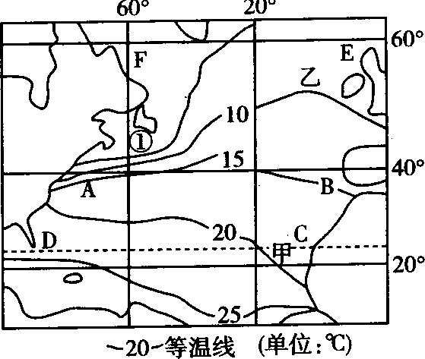
18、读“2月大洋表面海水等温线分布图”，回答下列问题：
(1)图中①代表的是下列渔场中的 ( )
A．北海道渔场 B．秘鲁渔场
C．北海渔场 D．纽芬兰渔场
(2)图中A海区等温线比B海区等温线稠密，说明A海区海水的温差 ，原因 。
(3)与大洋西岸等温线相比，大洋东岸等温线在甲处海域向 (南、北)方向凸出，原因是甲处受 (洋流名称)的影响；在乙处海域向 (南、北)方向凸出，原因是乙处受 (洋流名称)的影响。
(4)试分析洋流对甲、乙两海区沿岸气候的影响。

(5)若A海域发生石油泄漏，洋流对其有利的影响是：查字典地理网http://dili.chazidian.com

不利的影响是：
第二单元 从地球圈层看地理环境
第三节 水圈与水循环导学案参考答案
一、单项选择题
1、D 2、A 3、B 4、C 5 、D 6、B 7、D 8、C 9、B 10、D
二、双项选择题
11、BD 12、CD 13、AC 14、AB 15、AD 16、CD
三、综合题
17、(1)A↑ C← D↑ (2) 蒸发 水汽输送 降水 地表径流
(3) 陆地内循环 海上内循环 (4)F
(5) C 补充 更新 (6)E
- 冰川 极地 高纬度、高海拔 节约用水
- （8） 能量 物质
18 、（1）D （2） 温差大 寒暖流的交汇
（3） 南 加那利寒流 北 北大西洋暖流
（4） 甲：降温减湿 沿岸荒漠环境的形成起一定作用
乙：增温增湿 对西欧海洋性气候形成起一定作用
（5）有利：加快净化速度 不利： 扩大污染范围

